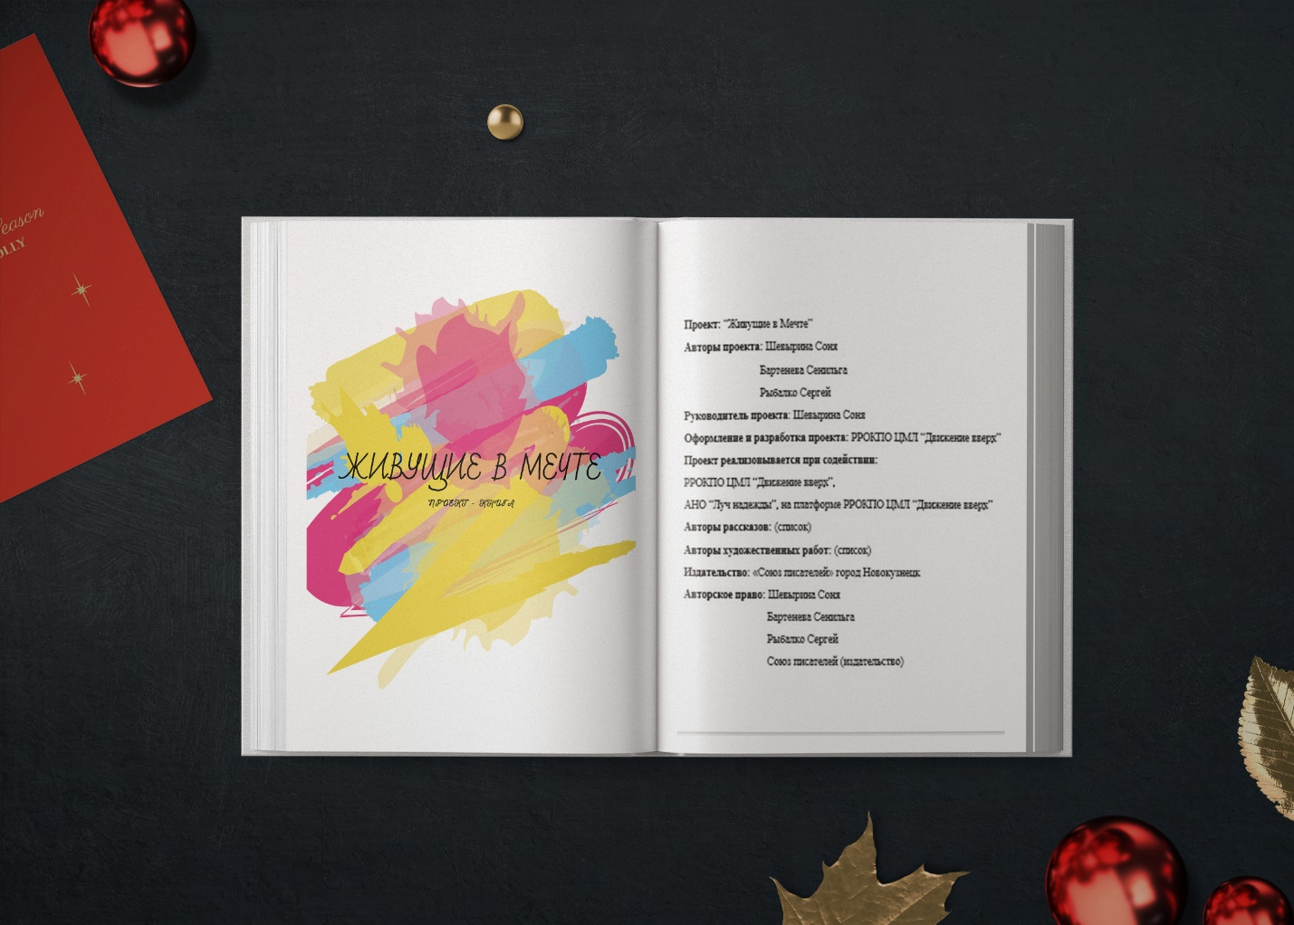

Проект - книга: “Живущие в Мечте”
Авторы проекта: Шевырина Соня
Бартенева Сенильга
Рыбалко Сергей
Руководитель проекта: Шевырина Соня
Оформление и разработка проекта: РРОКПО ЦМЛ “Движение вверх”
Проект реализовывается при содействии:
РРОКПО ЦМЛ “Движение вверх”,
АНО “Луч надежды”, на платформе РРОКПО ЦМЛ “Движение вверх”
Авторы рассказов: (список)
Авторы художественных работ: (список)

Издательство: «Союз писателей» город Новокузнецк
Авторское право: Шевырина Соня
Бартенева Сенильга
Рыбалко Сергей
Союз писателей (издательство)

Описание проекта:
“Живущие в Мечте” – название книги, сборника рассказов, авторами которых являются дети с особенностями в развитии.
Рассказ в оригинальной, детской форме повествует о Мечте ребенка, которая является для него особенной и значимой в жизни.
К каждому рассказу прилагается художественная работа по теме рассказа.
Формируется группа волонтеров с навыками изобразительного искусства и писательства.
Каждый волонтер трансформирует один выбранный им рассказ в “современную” форму, обрабатывает его с литературной точки зрения. К обработанному рассказу прилагается иллюстрация, созданная на основе художественной работы детей с ОВР.
Таким образом, книга состоит из рассказов и иллюстраций в оригинальных и обработанных формах.
Каждому ребенку, автору рассказов, создается (специально предназначенный для целей проекта) аккаунт в определенной интернет системе, содержащий исчерпывающую полноту сведений о ребенке, диагнозе, деятельности и его жизни. Кроме этого формируется блок возможных действий, направленных на благотворительную помощь ребенку в реализации его заветной Мечты.
QR код (профиль) аккаунта прикрепляется к каждому рассказу ребенка, с призывом превратить Мечту в реальность.

Цели проекта:
Оказание адресной помощи детям с ОВР.
Концентрация внимания общественности на проблематике детей с ОВР.
Проведение творческих, командных мероприятий среди волонтеров.
Вовлечение детей с ОВР в творческую деятельность.
Издание электронной книги.

Задачи проекта:
- Формирование команды
- Отбор 20-30 детей с ОВР для творческой работы
- Создание детьми с ОВР 20-30 рассказов.
- Создание детьми с ОВР 20-30 художественных работ (рисунков).
- Создание командой волонтеров обработанных версий рассказов.
- Создание командой волонтеров иллюстраций к рассказам.
- Создание электронных профилей детей с ОВР.
- Редакция и правка материалов.
- Дизайн книги.
- Издательство электронной версии.
- Присвоение ISBN номера книги.
- Выдвижение книги (проекта) на грант с целью тиражирования печатной версии.

